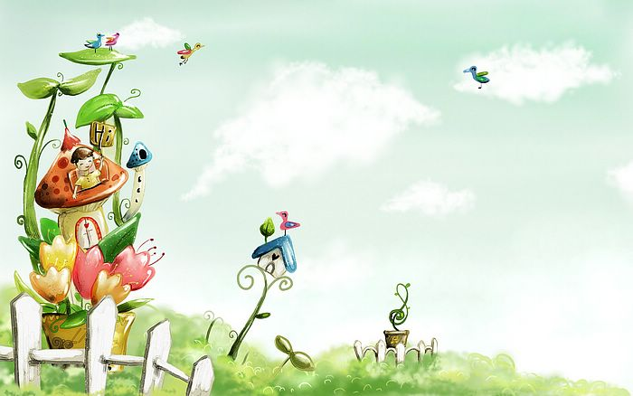
臺中市政府地方稅務局「服務心．服務情」故事分享單
博感情故事 發生時間 | 102年11月11日
博感情故事 發生地點 | 豐原分局第一股
故事主題 | 阿伯的讚聲激勵服務熱忱！
故事主角 (含同仁及民眾) | 林玉觀小姐及阿伯
撰稿人 | 曾金連

【敘述感動服務的小故事】
對地價稅承辦人來說每年11月份的情緒特別複雜，總是害怕遇到有理說不清的納稅義務人，或甚至情緒失控、破口大罵的民眾，102年是縣市合併後第一次辦理重新規定地價作業且真正縣市合併計稅之特別年，不僅有接不完的電話、更有絡繹不絕的民眾至分局洽詢，早出晚歸、廢寢忘食、繃緊神經…，早已是地價稅承辦同仁每天的生活寫照，當然也練就了好EQ。
11月的某天下午，「歡迎光臨，很高興為您服務…..」，志工甜美的招呼聲，被現場的人潮聲掩沒，志工通知：「林玉觀小姐有阿伯洽詢地價稅問題」，遠遠看到阿伯(約70餘歲)攙扶阿公(約90餘歲)及孫子陪同在旁的景象，內心有點擔心，不知道啥事需要老中青三代同行？先招呼坐下後，阿伯說：「爸爸有土地分給我們三兄弟，怎麼只有我收到地價稅單？請查查看是不是弄錯了？…」，玉觀小姐心平氣和且耐心聽完阿伯絡絡長的敘述，才明白問題原來是阿公名下土地口頭協議俟其百年後分別由三兄弟繼承，為何只有阿伯收到稅單？玉觀小姐親切熱誠的用淺顯易懂之方式，詳細向阿伯解說分析地價稅納稅義務人、歸戶計稅及稅單寄送…等相關規定，阿公一直以為是地政機關登記錯誤，聽了之後才放下心中的擔心，眼睛瞇咪的微笑。ㄚ伯也開心笑咪咪的向玉觀小姐說：「我阿爸為土地及稅單的事煩惱好幾天都沒睡好，現在終於可以放心了…. 妳人美(水)服務擱讚，真多謝！」。ㄚ伯的稱讚與肯定，燃起同仁熱忱服務的動力，也撫慰開徵期間的辛勞。
承辦人 股長 主任

